Программа считывания базы данных,
распечатки и мониторинга параметров тепло/водопотребления для теплосчётчиков/расходомеров
КМ-5М, КМ-5-Б1(РМ-5-Б1), КМ-5-Б3(РМ-5-Б3)

Руководство пользователя

2016г.
Содержание
1. Введение 3
2. Установка и настройка программы 3
2.1. Настройка подключения по RS-232 4
2.2. Настройка подключения по TCP/IP 5
2.3. Настройка параметров мониторинга 6
3. Загрузка архивных данных из теплосчётчиков/расходомеров в базу данных на ПК 7
3.1. Загрузка архивных данных по сети RS-485 7
3.2. Загрузка архивных данных по локальной сети и Internet 12
3.3. Загрузка архивных данных с помощью модема 13
3.4. Загрузка архива из УПД-8/16/32, АП-5-3 в ПК 14
3.4.1. Очистка секторов в УПД-8/16/32, АП-5-3 19
3.4.2. Ввод начальной даты в УПД-8/16/32, АП-5-3 19
3.5. Загрузка архивных данных с помощью КСПД-5 21
4. Работа с архивами. Формирование ведомостей 21
4.1. Формирование ведомостей, просмотр и распечатка почасовых, посуточных, посменных параметров тепло/водопотребления 24
4.2. Формирование, просмотр и распечатка архива событий/ошибок 29
4.3. Экспорт архивов данных за выбранный период 33
5. Мониторинг параметров тепло/водопотребления для теплосчётчиков/расходомеров 35
6. Дистанционное управления теплосчётчиками/расходомерами 39
7. Настройка и считывание конфигурации теплосчётчиков/расходомеров 40
8. Тестирование вычислителя 40
8.1. Тест связи 40
8.2. Тест Flash 41

Введение
Сервисное программное обеспечение работает в операционных системах Windows: 95/98/Me/XP/NT/2000/2003/2007 и др. и выполняет следующие функции:
- считывания на ПК почасовых, посуточных, помесячных, погодовых архивов и архивов событий с теплосчётчиков/расходомеров КМ-5М, КМ-5-Б1(РМ-5-Б1), КМ-5-Б3(РМ-5-Б3) и с устройств переноса данных УПД-8/16/32, АП-5-3;
- сохранения архивных данных в файлах на персональном компьютере, дополнением новых записей к считанным ранее архивам для дальнейшего просмотра и распечатки отчётов;
- формирование, просмотр и распечатка почасовых, посменных, посуточных ведомостей параметров тепло/водопотребления;
- графическое представление параметров тепло/водопотребления;
- формирование, просмотр и распечатка архива событий/ошибок;
- экспорт в файл Excel почасовых, посменных, посуточных архивных данных за заданный период времени;
- экспорт в текстовый файл данных событий/ошибок за заданный период.
- мониторинга мгновенных параметров тепло/водопотребления для теплосчётчиков/расходомеров КМ-5М, КМ-5-Б1(РМ-5-Б1), КМ-5-Б3(РМ-5-Б3) и диаграмм в режиме реального времени;
- дистанционного управления теплосчётчиками/расходомерами КМ-5М, КМ-5-Б1(РМ-5-Б1), КМ-5-Б3(РМ-5-Б3);
- настройки и считывания конфигурации теплосчётчиков/расходомеров КМ-5М, КМ-5-Б1(РМ-5-Б1), КМ-5-Б3(РМ-5-Б3).
Монтаж и подключение к приборам описаны в руководствах по эксплуатации:
- "Теплосчётчик КМ-5М. Руководство по эксплуатации";
- "Теплосчётчик КМ5-Б-3. Руководство по эксплуатации";
- "Расходомер РМ5-Б-3. Руководство по эксплуатации";
- "Периферийные устройства. Руководство по монтажу и эксплуатации".
Сервисная программа используется для сервисного обслуживания и контроля узлов учёта тепла, холодного и горячего водоснабжения на объектах водоканалов, коммунальных служб, котельных, ТЭЦ.

Установка и настройка программы
В пакет сервисного программного обеспечения входит перечень файлов:
- Основные:
  - программа "km_5m_.exe" - программа считывания базы данных, распечатки и мониторинга параметров тепло/водопотребления;
  - файлы "ArchKM.mdb, Report.rav" - файлы для распечатки параметров тепло/водопотребления;
  - подкаталог "Images" содержит графические файлы с монтажными схемами для конфигурирования погружных приборов;
  - подкаталог "Doc" с описанием сервисного программного обеспечения.
- Вспомогательные:
  - программа "PultU.exe" - дистанционный видеоконтроль и мониторинг параметров вычислителей КМ-5М, КМ-5-Б3(Б1), РМ-5-Б3(Б1);
  - программы "AVRPC.exe", "HWIEW.exe" - технологические DOS-программы.
Перечень основных файлов является достаточным для выполнения контроля и отчётов всех параметров тепло/водопотребления. Перечень вспомагательных файлов можно использовать для выполнения сервисных работ.
Пакет сервисного программного обеспечения копируется в любую созданную рабочую директорию.
При первом запуске программы "km_5m_.exe" необходимо выполнить настройку в окне "Настройка параметров", открываемом через пункт "Параметры" в меню "Настройка". Окно (Рис.2.1).
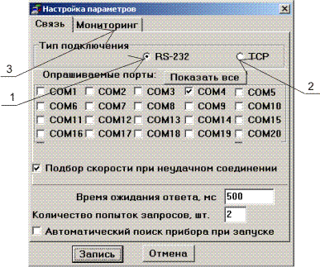
Рисунок 2.1. Окно "Настройка параметров".
Приборы КМ, РМ могут подключаться к компьютеру через:
- COM-порт, (в т.ч., виртуальный) по RS-232;
- разъём Ethernet по локальной сети по TCP/IP.
Каждый тип подключения требует настройки.

Настройка подключения по RS-232
- Открыть вкладку "Связь" и выбрать RS-232 (Рисунок 2.1, поз.1). Отметить используемый COM-порт или несколько COM-портов, остальные "отключить". Возможен выбор виртуальных COM-портов, например, при подключении через интеграторы сети или автоматический преобразователь интерфейса АПИ-USB/RS485, КСПД-5.
- Флаг "Подбор скорости при неудачном соединении" рекомендуется оставить включённым, так как теплосчётчик/расходомер может быть настроен на скорость 19200 бод при считывании архивов БД. При установленном данном флаге программа автоматически "распознаёт" эту скорость. Иначе теплосчётчик/расходомер может не подключиться (если в ВУ была установлена скорость передачи данных 9600 бод), и потребуется его перезапустить, что не всегда представляется возможным. При считывании с УПД-8/16/32, АП-5-3 можно сбросить этот флаг, что ускорит процесс поиска прибора.
- Параметры "Время ожидания ответа" и "Количество попыток запросов" можно оставить без изменения, а редактировать в дальнейшем при необходимости. Например, при подключении к приборам по длинным линиям связи (RS-485) возможно потребуется увеличить этот параметр до 1000 (1 сек.). При подключении через КСПД-5 данный параметр может быть увеличен до 10000 (10 сек.).
- Флаг "Автоматический поиск прибора при запуске", рекомендуется установить при работе с одним теплосчётчиком/расходомером. В этом случае программа начинает поиск подключенного прибора сразу после запуска. Когда на линии подключены два и более приборов, "автоматический поиск прибора" рекомендуется отключить.
- Сохранить настройки можно, нажав кнопку "Запись". При этом закроется окно "Настройка параметров". Если нажать кнопку "Отмена", то окно закроется без сохранения параметров.

Настройка подключения по TCP/IP
- Открыть вкладку "Связь" и выбрать TCP (Рисунок 2.1., поз.2). Окно примет вид: рисунок 2.2.
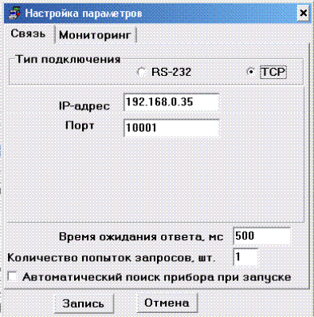
Рисунок 2.2. Окно "Настройка параметров".
- В полях ввода "IP-адрес", "Порт", задать IP-адрес и номер порта устройства-посредника между ПК и теплосчётчиками/расходомерами. В качестве посредника может использоваться, например: интегратор сети, АПИ RS485/E.
- Параметры "Время ожидания ответа" и "Количество попыток запросов" можно оставить без изменения, а редактировать в дальнейшем при необходимости. Например, при подключении к приборам по длинным линиям связи.
- Флаг "Автоматический поиск прибора при запуске", рекомендуется установить только при подключении одного теплосчётчика/расходомера. В этом случае программа начинает поиск подключенного прибора сразу после запуска. Когда подключены два и более прибора, автоматический поиск рекомендуется отключить.
- Сохранить настройки можно, нажав кнопку "Запись". При этом закроется окно "Настройка параметров". Если нажать кнопку "Отмена", то окно закроется без сохранения параметров.

Настройка параметров мониторинга
- Открыть вкладку "Мониторинг" (Рисунок 2.1., поз.3). Окно примет вид:
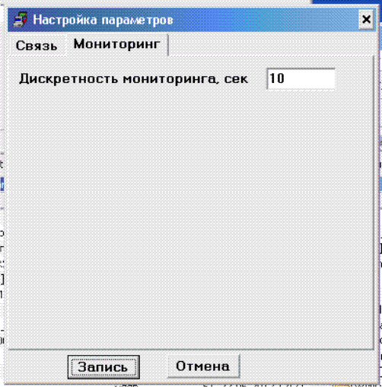
Рисунок 2.3. Окно "Настройка параметров".
- Параметр "Дискретность мониторинга" можно оставить без изменения. Он используется при мониторинге параметров тепло/водопотребления. Величину этого параметра можно изменять непосредственно перед запуском мониторинга в соответствии с рекомендациями, приведёнными в разделе: Мониторинг параметров тепло/водопотребления для теплосчётчиков/расходомеров
- Сохранить настройки можно, нажав кнопку "Запись". При этом закроется окно "Настройка параметров". Если нажать кнопку "Отмена", то окно закроется без сохранения параметров.
Параметры настройки записываются в файл "KM_5M_.INI" в рабочей директории. Если удалить этот файл, то параметры будут потеряны, и при ближайшем запуске программы сформируется новый аналогичный файл с новыми параметрами по умолчанию, которые далее можно перенастроить.

Загрузка архивных данных из теплосчётчиков/расходомеров в базу данных на ПК
Загрузка архивных данных из теплосчётчиков/расходомеров осуществляется следующим образом:
- при подключении одного или нескольких теплосчётчиков/расходомеров (объединенных в сеть RS-485) к последовательному порту ПК через адаптер периферии АП-5-2/3/4 или преобразователь интерфейса RS485/RS232, АПИ-5; АПИ-USB/RS485;
- по локальной сети и Internet через интегратор сети с разъёмом Ethernet, КСПД-5, АПИ-RS485/E;
- по телефонной сети через модем;
- посредством устройств переноса данных УПД-8/16/32, АП-5-3.
Далее приведено более подробное описание загрузки архивных данных по каждому из описанных выше способов.

Загрузка архивных данных по сети RS-485
Линия связи "RS-485" позволяет объединять в сеть несколько десятков теплосётчиков/расходомеров, подключённых к последовательному порту (COM) компьютера через АП-5-2/3/4, АПИ-5 и нуль-модемный кабель или через автоматический преобразователь интерфейса АПИ-USB/RS485.
Последовательность действий:
- Запустить программу "km_5m_.exe". Откроется основное окно, приведённое на рисунке 3.1. При установленном флаге "Автоматический поиск прибора при запуске" (см. раздел "Установка и настройка программы") запустится процесс поиска подключённого теплосчётчика/расходомера. При успешном завершении поиска, в основном окне отобразится информация о подключённом приборе (Рисунок 3.3), после чего можно сразу переходить к пункту 4 данного раздела. При неуспешном завершении поиска, выдаётся сообщение "Устройство не обнаружено!". Тогда необходимо проверить исправность соединения и перейти к пункту 2 данного раздела.
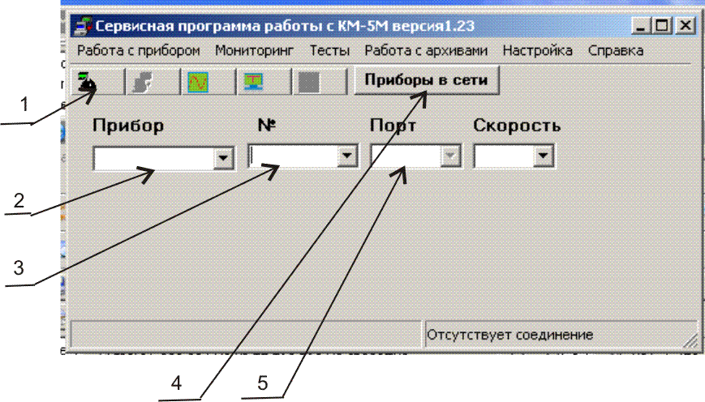
Рисунок 3.1 Основное окно программы.
- В поле "Порт" (Рисунок 3.1, поз.5) Выбрать требуемый COM-порт из списка, нажав стрелку вниз. Если подключен один теплосчётчик/расходомер, запустить процесс поиска теплочётчика/расходомера одним из способов:
  - активизировать поле ввода "№" (Рисунок 3.1, поз.3) и нажать клавишу “Ввод” (Enter);
  - в меню "Работа с прибором" запустить команду "Поиск прибора" или нажать значок "Найти прибор" (Рисунок 3.1, поз.1).
На экран выводится текущая информация о состоянии поиска. Процесс можно прервать в любой момент с помощью кнопки "Прервать".
При успешном завершении поиска в основном окне отобразится информация о приборе (Рисунок 3.3). Иначе выдаётся сообщение "Устройство не обнаружено!". Тогда необходимо проверить исправность соединения и повторить действия, начиная с пункта 2. При повторении неудачных попыток соединения рекомендуется перезапустить вычислитель и перейти к пункту 2 данного раздела.
- При считывании группы теплосчётчиков/расходомеров ввести заводские номера теплосчётчиков/расходомеров в поле ввода "№" (Рисунок 3.1, поз.3), либо выбрать из предварительно созданного списка, нажав стрелку вниз (Рисунок 3.1, поз.3). При вводе номера нули в старших разрядах можно опустить. Список номеров приборов в сети создаётся в окне "Приборы в сети" (Рисунок 3.2), вызываемом нажатием кнопки "Приборы в сети" (Рисунок 3.1, поз.4), либо двойным щелчком левой кнопки мыши на поле ввода "№" (Рисунок 3.1, поз.3).
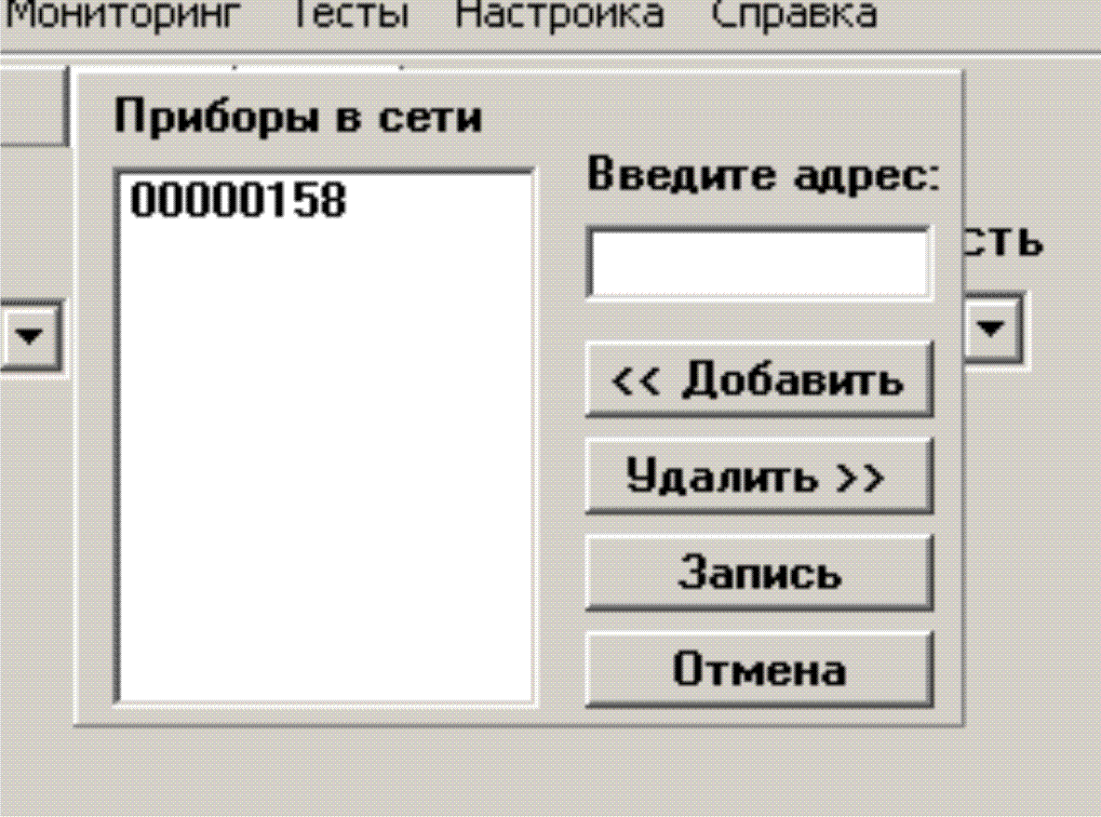
Рисунок 3.2. Окно "Приборы в сети".
В данном окне слева в списке отображаются уже введённые номера приборов. Чтобы добавить новый номер, его необходимо ввести в поле "Введите адрес:", после чего нажать кнопку "<< Добавить". При вводе номера нули в старших разрядах можно опустить. Удалить номер из списка можно, выделив его в списке и нажав кнопку "Удалить >>".
Результаты редактирования списка можно сохранить, нажав на кнопке "Запись", либо отказаться от сохранения, нажав на кнопке "Отмена". В обоих случаях закроется окно "Приборы в сети".
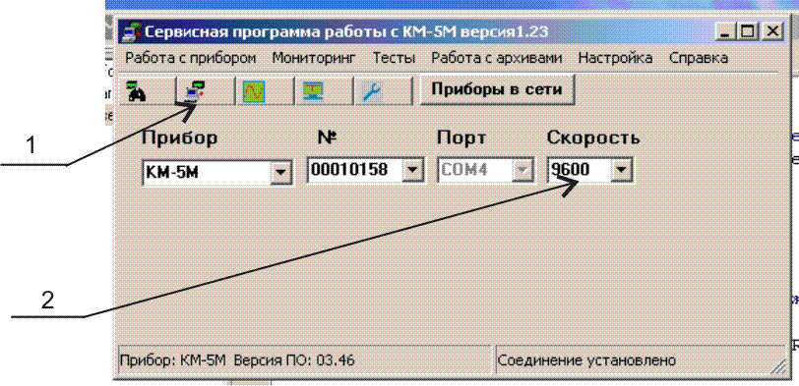
Рисунок 3.3. Вид основного окна после установки связи с прибором.
- В поле "Скорость" (Рисунок 3.3, поз.2) отображается скорость обмена с подключённым прибором. Теплосчётчик/расходомер может быть настроен на скорость обмена 9600/19200 бод, причем, настройка сохраняется до ближайшего перезапуска прибора. При перезапуске вычислителя скорость автоматически устанавливается 9600 бод.
Для уменьшения времени считывания архива целесообразно перейти на скорость 19200 бод. Но при этом прибор должен быть подключен к компьютеру через преобразователь интерфейса АПИ-5 или АПИ-RS/USB, а также через КСПД-5 (см.раздел "Загрузка баз данных по локальной сети и Internet"). Для этого необходимо в поле "Скорость" нажать значок "стрелка вниз" и в списке выбрать "19200". Запустится процесс перевода прибора на скорость 19200 бод установки связи с прибором. Если будет выдано сообщение "Устройство не обнаружено!", то повторить попытку, начиная с пункта 2 данного раздела.
Аналогично можно перейти на скорость 9600 бод, если наблюдаются сбои по связи на скорости 19200 бод или если теплосчётчик/расходомер подключён к диспетчерской системе ГИС ТБН.
- Считать архив из теплосчётчика/расходомера. Открыть окно "Архив" (Рисунок 3.4). В меню "Работа с прибором" запустить команду "База данных" или нажать значок "База данных" (Рисунок 3.3, поз.1).
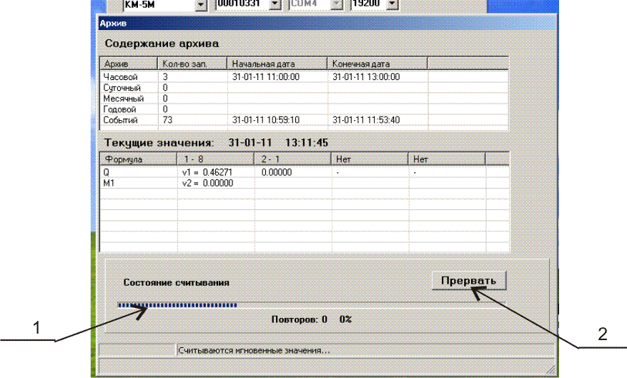
Рисунок 3.4. Окно "Архив" на этапе считывания заголовка архива.
При открытии окна автоматически начинается считывание заголовка архива. Процесс считывания отображается на индикации (Рисунок 3.4, поз.1). На этом этапе можно прервать дальнейшую работу с архивом, нажав на кнопку "Прервать" (Рисунок 3.4, поз.2), при этом окно "Архив" закроется.
При успешном завершении считывания заголовков архива окно принимает вид, приведённый на рисунке 3.5. Можно либо завершить работу с архивом, нажав кнопку "Выход" (Рисунок 3.5, поз.2), либо продолжить, перейдя к следующему пункту.
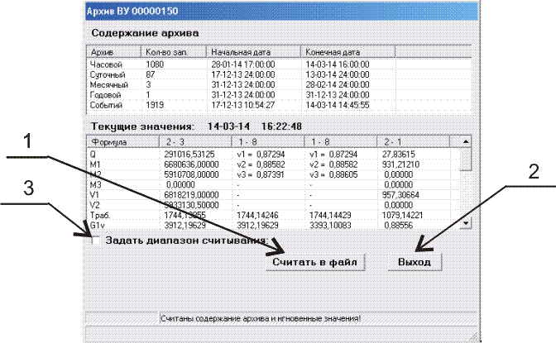

Рисунок 3.5. Окно "Архив" после считывания заголовка архива.
- С целью экономии времени имеется возможность считывать не весь архив, а данные заданного периода. Для этого необходимо отметить "галочкой" позицию "Задать диапазон считывания:" (Рисунок 3.5, поз.3). Внизу появятся поля для ввода начальной и конечной даты выбираемого диапазона, которые следует заполнить. При снятии галочки данные поля с датами скрываются, и архив будет считываться полностью, независимо от значений скрытых полей дат.
Нажать кнопку "Считать в файл" (Рисунок 3.5, поз.1). Если на ПК уже имеется считанный ранее файл архива данного прибора, то перед запуском процесса появляется предупреждение (Рисунок 3.6), и предлагаются на выбор три варианта:
  - Дополнить файл архива новыми записями (кнопка "Да").
  - Создать новый архив (кнопка "Нет").
  - Отменить считывание (кнопка "Отмена"). Окно примет исходный вид (Рисунок 3.5).
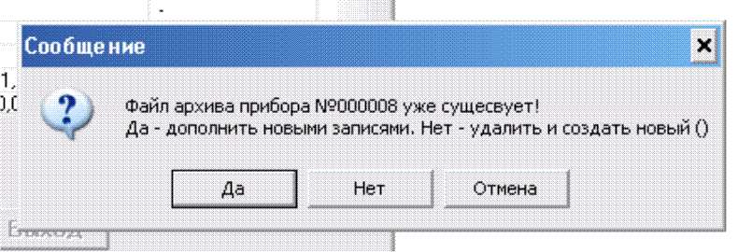
Рисунок 3.6. Предупреждение о наличии файла архива.
При выборе первого варианта база данных дополнится, и не тратится время на повторное считывание уже имеющихся записей архива. Второй вариант целесообразно выбрать, если есть сомнения в корректности данных предыдущих считываний архива. Последний вариант позволяет отказаться от считывания архива.
- При считывании данных архива в файл в окне "Архив" экран принимает вид, приведённый на рисунке 3.7.
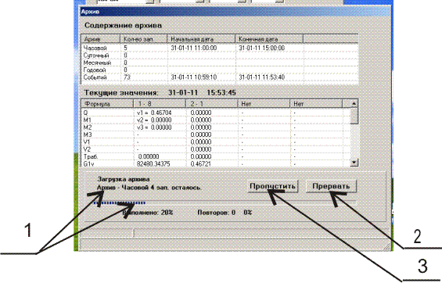
Рисунок 3.7. Индикация на этапе считывания данных архива в файл.
Отображается информация о текущем состоянии процесса считывания (Рисунок 3.7, поз.1). Считывание разделов архивов производится в последовательности:
  - почасовой архив;
  - посуточный архив;
  - помесячный архив;
  - погодовой архив;
  - архив событий.

Можно пропускать считывание части разделов архивов, например, чтобы не тратить время на считывание почасового архива, а достаточно данных посуточного архива. Тогда можно сразу перейти к считыванию посуточных данных, нажав кнопку "Пропустить" (Рисунок 3.7, поз.3).
Процесс считывания данных архива в файл можно прервать, нажав на кнопку "Прервать" (Рисунок 3.7, поз.2). Появится предупреждение "Загрузка архива прервана. Записи архива считаны не полностью. Сохранить?". Можно отказаться от сохранения нажатием кнопки "Нет". В нижней части окна "Архив" отобразится строка "Загрузка архива прервана!".
Необходимо учесть, что считанный архив после пропуска части разделов или после прерывания будет усечённым, поэтому при следующем создании полного, либо усечённого архива на этапе п.6 необходимо выбирать второй вариант "Создать новый архив".
При успешном завершении процесса считывания в нижней части окна "Архив" отобразится строка "Данные архива считаны".
- Закрыть окно "Архив", нажав кнопку "Выход" (Рисунок 3.5, поз.2).

Полученный файл архива (№ прибора.km5) используется для формирования, просмотра, распечатки ведомостей и графического представления параметров тепло/водопотребления. Описание работы с файлом приведено в разделе "Работа с архивами. Формирование ведомостей".

Загрузка архивных данных по локальной сети и Internet
Загрузка архивных данных из теплосчётчиков/расходомеров по локальной сети и Internet может выполняться через следующие устройства передачи данных:
- ИСГЗ-Е/4 интегратор сети;
- АПИ-RS-485-E - адаптер-преобразователь интерфейса RS-485/Ethernet;
- КСПД-5 или аналогичное устройство.

Организация связи.
- Подробное описание настройки и монтаж интегратора сети ИСГЗ-Е/4 приводится в руководстве: "Периферийные устройства. Руководство по монтажу и эксплуатации".
- Подробное описание настройки и монтаж адаптера-преобразователя интерфейса RS-485/Ethernet, модификации АПИ-RS-485-E приводится в руководстве: "Адаптер-преобразователь интерфейса RS-485/Ethernet Модификация АПИ-RS-485-E. Руководство по монтажу и эксплуатации".
Загрузка данных через КСПД-5 описывается в разделе "Загрузка архивных данных с помощью КСПД-5"
В остальных случаях выполнить последовательность действий:

- Если подключённые к Ethernet устройства передачи данных не были настроены, выполнить необходимые настройки.
- Выполнить действия, описанные в разделе 3.1.Загрузка архивных данных по сети, начиная с пункта 1.

Загрузка архивных данных с помощью модема
Загрузка архивных данных из теплосчётчиков/расходомеров может выполняться практически через любой внешний модем, соответствующий требованиям:
- Наличие точной инструкции по AT-командам.
- В S-регистре должна запоминаться скорость COM-порта.
- Возможность отключения режимов буферизации и автоматического управления потоками.

Модем со стороны теплосчётчиков/расходомеров подключается к приборам через АП-5 или АПИ-5 (автоматический преобразователь интерфейса RS485 в RS232).
Перед эксплуатацией модем со стороны теплосчётчиков/расходомеров должен быть соответствующим образом настроен. В документе "Как использовать модемы с теплосчётчиками КМ-5" приводится подробное описание настроек различных модемов, которые сводятся к последовательности действий:
- Подключиться к модему с персонального компьютера в режиме терминала на скорости 9600 бод без контроля чётности.
- Командами модема (которые, к сожалению, могут различаться в разных моделях) выполнить:
  - отключить эхо и выдачу ответов;
  - отключить реакцию на сигналы DTR и RTS;
  - установить автоматический переход к соединению и в режим данных после определённого количества звонков;
  - отключить буферизацию MNP и всевозможные обработки ошибок;
  - отключить синхронизацию XON/XOFF и, возможно, другие похожие действия;
  - в некоторых модемах предусмотрена установка также фиксированной скорости в линии связи, что полезно использовать.
- Сохранить регистры модема в его энергонезависимой памяти в одном из профилей загрузки (AT&W0) и установить этот профиль в качестве профиля по умолчанию (ATY0).
Проконтролировать установки по команде просмотра установок, обычно выводящей содержимое S-регистров и эквиваленты установок AT-команд в ОЗУ и в EEPROM. Команды просмотра установок могут различаться. Например, AT&V для модема Eline V1433VQE, ATI4 для модема 3COM US Robotics, AT&V для модема Zyxel Omni 56k.
После настройки модема и подключения его к теплосчётчикам/расходомерам через АП-5 или АПИ-5 можно запускать программу "km_5m_.exe" на удалённом компьютере, к СОM-порту которого подключён другой модем. Выполнить последовательность действий по настройке сеанса связи:
- В окне “Настройка параметров” (Рисунок 2.1) выбрать COM-порт, задействованный для передачи данных по модему.
- Запустить окно "Терминальный режим", выбрав в меню “Работа с прибором” строку "Терминал", либо нажав соответствующий значок панели инструментов.
- В окне "Терминальный режим", выбрать подключаемый к модему COM-порт (Рисунок 3.8, поз.1).
- Выбрать режим ASCII либо Hex в зависимости от формата вводимых данных (Рисунок 3.8, поз.2).
- В строке "Входные данные" (Рисунок 3.8, поз.3) установить сеанс связи (ATD, если выбран режим ASCII).
- Нажать кнопку "Пуск" (Рисунок 3.8, поз.4).
- Закрыть окно "Терминальный режим" нажатием "крестика" в правом верхнем углу окна.
- Выполнить действия, описанные в разделе 3.1.Загрузка архивных данных по сети, начиная с пункта 1
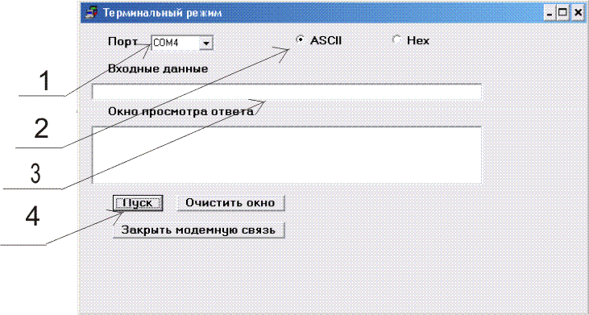
Рисунок 3.8. Вид окна "Терминальный режим".
При завершении работы с программой "km_5m_.exe" выводится сообщение с предложением отключить сеанс связи по модему. Можно не отключать, тогда при повторном запуске программы можно будет сразу переходить в разделу 3.1 без настройки сеанса связи.

Загрузка архива из УПД-8/16/32, АП-5-3 в ПК
Этот способ позволяет загружать архивные данные из устройства переноса данных (УПД) или адаптера периферии с энергонезависимой памятью (АП-5-3), считанных из теплосчётчиков/расходомеров. Для этого УПД(АП-5-3) подключается к последовательному порту компьютера через нуль-модемный кабель. Затем на УПД(АП-5-3) подаётся питание с помощью блока блок питания из комплекта поставки. При подключении УПД необходимо подождать несколько секунд, пока не загорятся индикаторы (“Сбой связи”), после чего УПД готов для взаимодействия с ПК. Последовательность действий:
- Запустить программу "km_5m_.exe". Откроется основное окно, приведённое на рисунке 3.9. При установленном флаге "Автоматический поиск прибора при запуске" (см. раздел "Установка и настройка программы") запустится процесс поиска подключённого УПД(АП-5-3). При успешном завершении поиска в основном окне отобразится информация о подключённом приборе (Рисунок 3.10), после чего можно сразу переходить к пункту 3 данного раздела. При неуспешном завершении выдаётся сообщение "Устройство не обнаружено!". Тогда необходимо проверить исправность соединения и перейти к пункту 2 данного раздела.
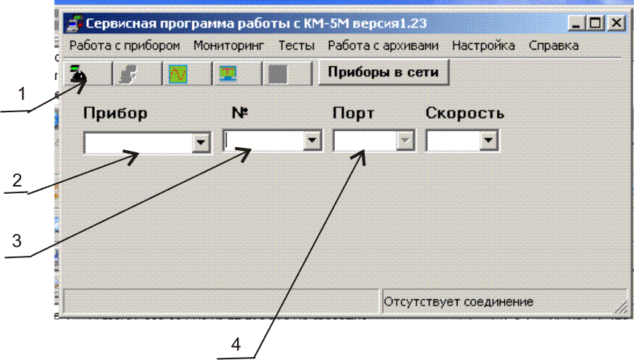
Рисунок 3.9 Основное окно программы.
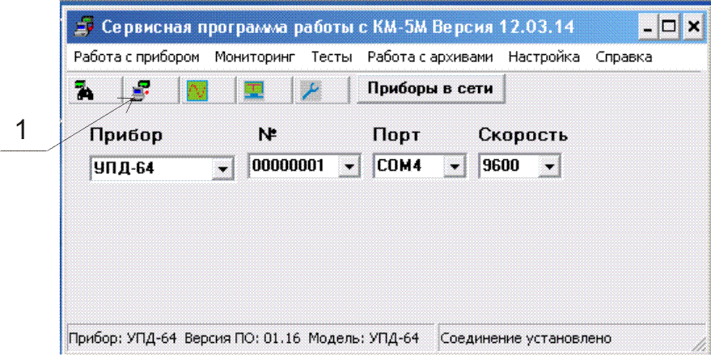
Рисунок 3.10 Вид основного окна после установки связи с прибором.
- В поле "Порт" (Рисунок 3.9, поз.4) выбрать требуемый COM-порт из списка, нажав стрелку вниз. При появлении сообщения "Задайте тип прибора" нажать "Ok".
В поле "Прибор" (Рисунок 3.9, поз.2) выбрать тип прибора "УПД". При появлении сообщения
"Войдите в поле <№> . Если подключено более одного прибора, задайте номер прибора. Нажмите Enter" - нажать "Ok".
Запустить процесс поиска теплочётчика/расходомера одним из способов:
  - Активизировать (войти в) поле ввода "№" (Рисунок 3.9, поз.3) и нажать клавишу “Ввод” (Enter);
  - в меню "Работа с прибором" запустить команду "Поиск прибора" или нажать значок "Найти прибор" (Рисунок 3.9, поз.1).

На экран выводится текущая информация о состоянии поиска. Процесс можно прервать в любой момент с помощью кнопки "Прервать".
При успешном завершении поиска в основном окне отобразится информация о приборе (Рисунок 3.10). Иначе выдаётся сообщение "Устройство не обнаружено!". Тогда необходимо проверить исправность соединения и повторить действия, начиная с пункта 2. При повторении неудачных попыток соединения рекомендуется перезапустить УПД (АП-5-3) (выкл/вкл. питание) и перейти к пункту 2 данного раздела.
- Открыть окно "Архивы УПД" (Рисунок 3.11) одним из способов: в меню "Работа с прибором" запустить команду "База данных" или нажать значок "База данных" (Рисунок 3.10, поз.1).

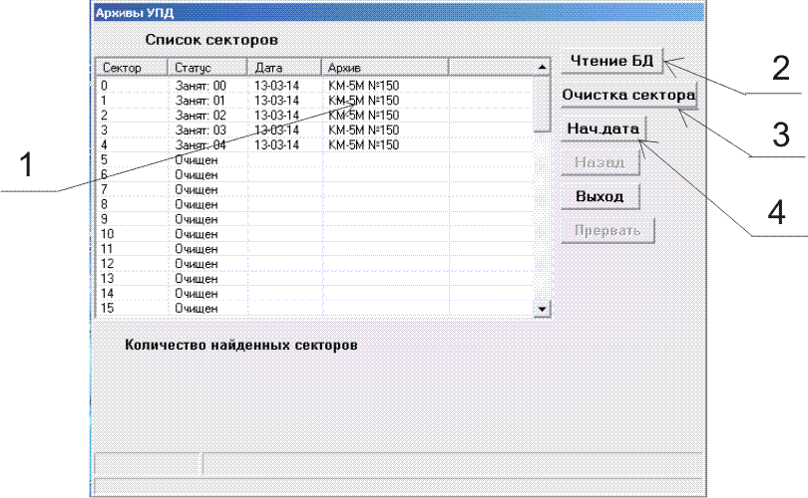
Рисунок 3.11. Окно "Архивы УПД"
В зависимости от размера архив одного прибора может занимать один или несколько секторов. Информация о считанных в УПД, (АП-5-3) архивах отражается в колонке "Архив" (Рисунок 3.11, поз.1). На рисунке 3.11 приведено размещение в секторах архива прибора №150.
- Выделить любой из секторов, занятый архивом прибора и нажать кнопку "Чтение БД" (Рисунок 3.11, поз.2). Запустится процесс считывания заголовка архива. Считывание заголовка архива можно прервать, нажав на кнопку "Прервать" (Рисунок 3.12, поз.1). После прерывания по нажатию кнопки "Назад" (Рисунок 3.12, поз.3) можно вернуть исходное состояние окна (Рисунок 3.11) и повторить пункт 4, либо закрыть окно "Архивы УПД" нажатием кнопки "Выход" (Рисунок 3.11), чтобы завершить работу с архивами.
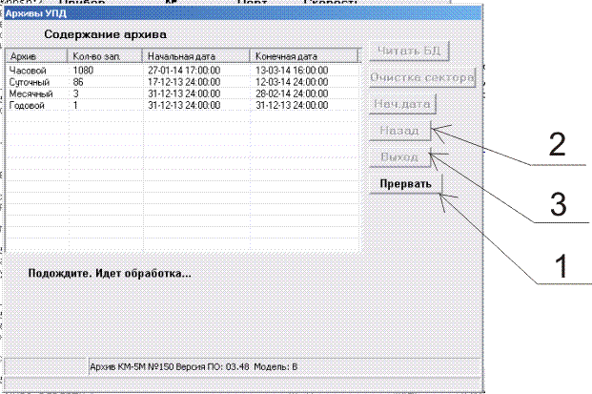
Рисунок 3.12. Окно "Архив" в процессе считывания заголовка архива.
- Если на ПК уже имеется считанный ранее файл архива данного прибора, то после считывания заголовка архива появляется предупреждение (Рисунок 3.13), и предлагаются на выбор три варианта:
  - Дополнить файл архива новыми записями (кнопка "Да");
  - Создать новый архив (кнопка "Нет").
  - Отменить считывание (кнопка "Отмена").
Рисунок 3.13. Предупреждение о наличии файла архива.
При выборе первого варианта база данных дополнится, и не тратится время на повторное считывание уже имеющихся записей архива. Второй вариант целесообразно выбрать, если есть сомнения в корректности данных при предыдущем считывании архива. Последний вариант позволяет отказаться от считывания архива. При выборе третьего варианта можно вернуть исходное состояние окна (Рисунок 3.11, поз.2) нажатием кнопки "Назад" (Рисунок 3.12, поз.3) и повторить действия с пункта 4, либо закрыть окно "Архивы УПД" нажатием кнопки "Выход" (Рисунок 3.12, поз.2), для завершения работы с архивами.
- При считывании данных архива в файл в окне "Архивы УПД" экран принимает вид, приведённый на рисунке 3.14.
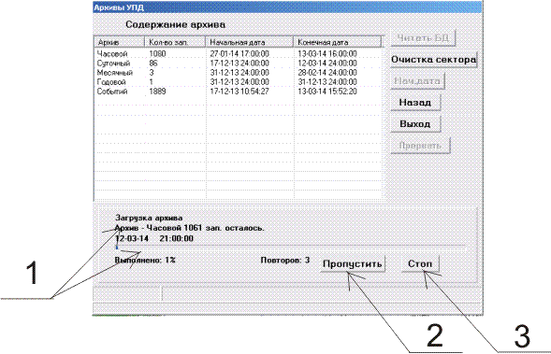
Рисунок 3.14. Индикация на этапе считывания данных архива в файл.
Отображается информация о текущем состоянии процесса считывания (Рисунок 3.14, поз.1). Считывание разделов архивов производится в последовательности:
  - почасовой архив;
  - посуточный архив;
  - помесячный архив;
  - погодовой архив;
  - архив событий.

Можно пропускать считывание части разделов архивов, например, чтобы не тратить время на считывание почасового архива, а достаточно данных посуточного архива. Тогда можно сразу перейти к считыванию посуточных данных, нажав кнопку "Пропустить" (Рисунок 3.14, поз.3).
Процесс считывания данных архива в файл можно прервать, нажав на кнопку "Стоп" (Рисунок 3.14, поз.2). Появится предупреждение "Загрузка архива прервана. Записи архива считаны не полностью. Сохранить?". Можно отказаться от сохранения нажатием кнопки "Нет". В нижней части окна "Архивы УПД" отобразится строка "Загрузка архива прервана!".
Необходимо учесть, что считанный архив после пропуска части разделов или после прерывания будет усечённым, поэтому при следующем создании полного, либо усечённого архива на этапе п.6 необходимо выбирать второй вариант "Создать новый архив".
При успешном завершении процесса считывания в нижней части окна "Архив" отобразится строка "Данные архива считаны".
- Закрыть окно "Архивы УПД", нажав кнопку "Выход" (Рисунок 3.12, поз.3).

Полученный файл архива предназначен для формирования, просмотра и распечатки ведомостей и для графического представления параметров тепло/водопотребления. Описание работы с полученным файлом приведено в разделе "Работа с архивами. Формирование ведомостей".

Очистка секторов в УПД-8/16/32, АП-5-3
Память УПД-8/16/32, АП-5-3 заполняется архивами, и её необходимо периодически очищать, удаляя архивы, уже загруженные компьютер или не актуальные на текущий момент.
Последовательность действий:
- В окне "Архивы УПД" выделить любой из секторов, занятый удаляемым архивом и нажать кнопку "Очистка сектора" (Рисунок 3.11, поз.3).
- Появится предупреждение с предложением подтвердить, либо отказаться от удаления данного архива. При выборе “отказа” - очистка не произойдёт, при “подтверждении” сектора, занятые архивом удаляемого прибора, будут очищены, что подтвердится статусом "Очищен" в колонке "Статус" (Рисунок 3.11). Сектора со статусом "Свободен" и "Очищен" готовы для записи в них новых архивов.

Ввод начальной даты в УПД-8/16/32, АП-5-3
В целях экономии времени считывания базы данных из приборов учёта целесообразно переносить в память УПД, АП-5-3 не весь архив, а только архивы за конкретный период - часовых, суточных, месячных. Для этого реализована возможность задания начальной даты периода. Считывание происходит с заданной даты до текущей даты на момент считывания архива.
Последовательность действий:
- В окне "Архивы УПД" нажать кнопку "Начальная дата" (Рисунок 3.11, поз.4). Откроется окно ввода начальной даты (Рисунок 3.15).
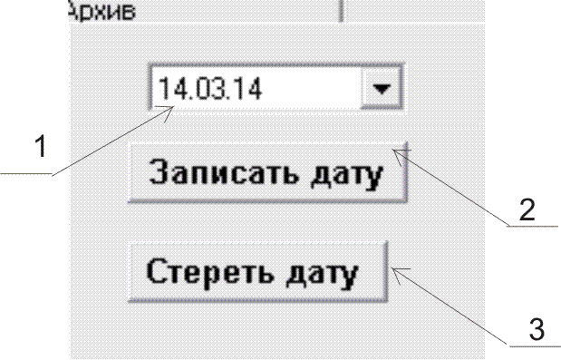
Рисунок 3.15. Окно ввода начальной даты.
- В поле ввода даты (Рисунок 3.15, поз.1") ввести начальную дату.
Даты можно задавать, активизировав предварительно поле ввода даты двойным нажатием левой кнопки мыши, либо с помощью календаря. "Календарь" (Рисунок 3.16.1) открывается нажатием значка "стрелка вниз" в правой части поля "Начало" и "Окончание" соответственно.
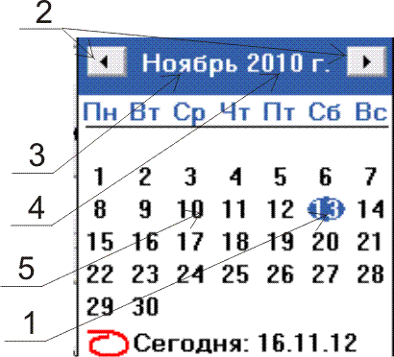
Рисунок 3.16.1. Календарь.
В "календаре" приводятся числа - ближайшей текущей даты и месяца. Число нужной даты выделено другим цветом (Рисунок 3.16.1, поз.1). В общем случае необходимо выбрать год, месяц и число задаваемой даты. Нажатием на значки прокрутки (Рисунок 3.16.1, поз.2) выбирается нужный месяц и год. Последовательное "листание" не всегда удобно, поэтому имеется возможность выбора нужного месяца и года из списков в режиме редактирования. Нажатием на названии месяца (Рисунок 3.16.1, поз.3), вызывается выпадающий список (Рисунок 3.16.2). Нажатием на названии года (Рисунок 3.16.1, поз.4) выполняется переход в режим редактирования года.
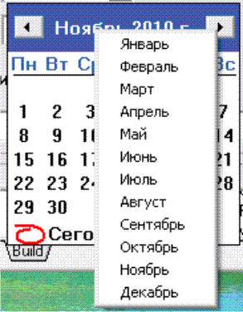
Рисунок 3.16.2. Выпадающий список в календаре.
После выбора месяца и года указателем мыши выбирается нужное число в поле чисел (Рисунок 3.16.1, поз.5). Если выбранная дата присутствует в записях архива, то ввод завершается успешно, и "календарь" закрывается. При отсутствии выбранной даты "календарь" не закроется, и ввод новой даты не выполнится. Следует выбрать другую дату или закрыть "календарь", нажав левой кнопкой мыши вне области "календаря". В последнем случае в поле "Дата" останется прежнее значение.
- В окне "Архивы УПД" нажать кнопку "Записать дату" (Рисунок 3.15, поз.2"). Начальная дата будет записана в конфигурацию УПД, АП-5-3.
Если нет необходимости использовать введённую ранее начальную дату, её можно стереть из конфигурации УПД, АП-5-3. Стирание выполняется по нажатию кнопки "Стереть дату" (Рисунок 3.15, поз.3")

Загрузка архивных данных с помощью КСПД-5
Для организации связи через КСПД-5 необходим комплект программ:
- Программа настройки КСПД-5;
- служба ТБН Брокер;
- ТБН-редиректор.
Комплект программ на сайте ООО "ТБН энергосервис"
Последовательность действий:
- Выполнить конфигурирование КСПД-5. Описание настройки и монтаж КСПД-5 приводится в руководствах: "Контроллер сбора и передачи данных КСПД-5 (v2.хх), программа "Настройка КСПД-5.".
- Установить программу: "Служба ТБН Брокер", "Служба ТБН Брокер. Руководство по эксплуатации".
- Установить программу: "RedirectVP". "ТБН редиректор виртуальных портов - RedirectVP. Руководство по эксплуатации".
В результате настроек должен быть определен виртуальный COM-порт, через который выполняется передача данных. Программа позволяет работать с COM-портами в диапазоне COM1 ... COM60, что необходимо учитывать при создании виртуальных COM-портов.
- Выполнить загрузку базы данных, описанную в разделе 3.1.Загрузка архивных данных по сети, начиная с пункта 1.

Работа с архивами. Формирование ведомостей
Работа с архивами выполняется в окне "Отчёт" (рисунок 4.1), открываемом через пункт "Отчёты" в меню "Работа с архивами".
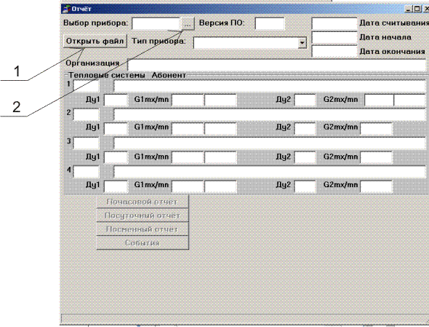
Рисунок 4.1. Вид окна "Отчёт".
После загрузки архивных данных из теплосчётчика/расходомера на ПК (раздел "Загрузка архивных данных из теплосчётчиков/расходомеров в базу данных ПК) для каждого прибора создаётся свой файл архива:
№ [номер прибора].km5
Работа с файлом архива:
- формирование, просмотр и распечатка почасовых, посменных, посуточных ведомостей параметров тепло/водопотребления;
- графическое представление параметров тепло/водопотребления;
- формирование, просмотр и распечатка архива событий/ошибок;
- экспорт в файл Excel почасовых, посменных, посуточных архивных данных заданного периода;
- экспорт в текстовый файл данных событий/ошибок заданного периода.
Для дальнейшей работы в базу данных архива программы необходимо перенести файл архива, считанный из теплосчётчика/расходомера. Для этого выполнить следующие действия:
- Нажать кнопку "Открыть файл" (Рисунок 4.1, поз.1).Откроется окно выбора файла (Рисунок 4.2).
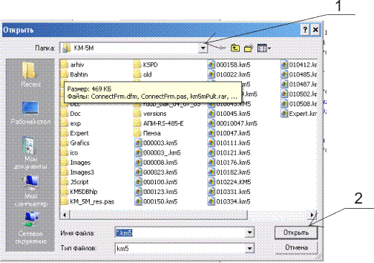
Рисунок 4.2. Окно выбора файла.
- В поле "Папка" выбрать папку с номерами файлов архивов, нажав значок "стрелка вниз" (Рисунок 4.2, поз.1).
- Выбрать файл архива с номером прибора, далее нажать кнопку "Открыть". (Рисунок 4.2, поз.2). Выполнится процесс загрузки в базу данных программы.
Если файл архива данного теплосчётчика/расходомера загружался ранее в базу данных программы, то появится предупреждающее сообщение: рисунок 4.3:

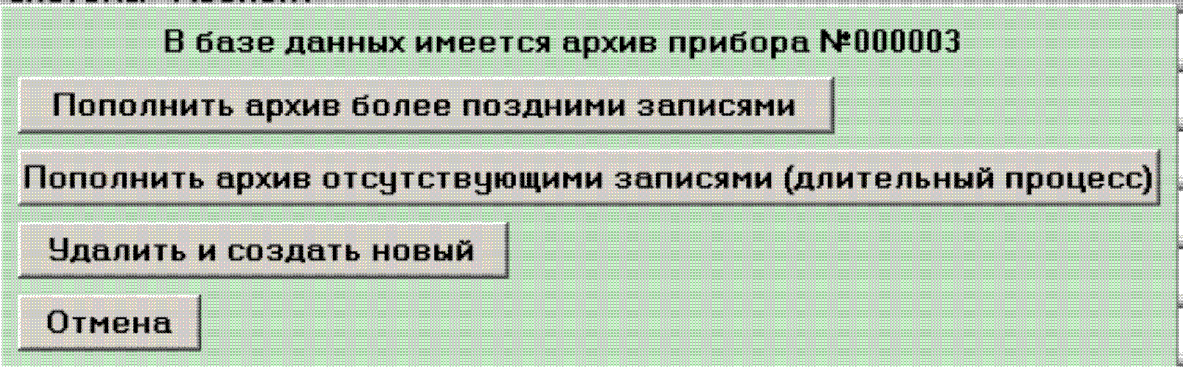
Рисунок 4.3.Предупреждающее сообщение.
От повторной загрузки можно отказаться нажатием кнопки "Отмена" либо выполнить загрузку, выбрав один из трёх вариантов:
- “Пополнить архив более поздними записями” целесообразно выбрать при наличии в файле архива более поздних относительно имеющихся в базе данных программы почасовых/посуточных записей и записей событий/ошибок данного теплосчётчика/расходомера. При отсутствии более поздних записей в файле архива база данных программы останется без изменений.
- “Пополнить архив отсутствующими записями” целесообразно выбрать, если есть необходимость заполнить базу данных программы недостающими (рваными) записями архива данного теплосчётчика/расходомера. Процесс загрузки может занять много времени, поэтому без крайней необходимости не рекомендуется применять.
- “Удалить и создать новый” позволяет удалить загруженный ранее архив данного теплосчётчика/расходомера из базы данных программы, затем снова загрузить новые данные из файла архива. Целесообразно применять, например, при очистке базы данных архива от лишних потерявших актуальность записей, или при большом количестве пропусков (рваных) записей в базе данных. В последнем случае вместо выбора варианта “Пополнить архив отсутствующими записями” удобней и быстрей очистить и записать заново.
После успешного завершения загрузки, либо после отказа от загрузки окно "Отчёт" примет вид: Рисунок 4.4. Данные архива теплосчётчика/расходомера загружены в окно "Отчёт" и готовы к дальнейшей обработке.
Работа с архивами данных ранее загруженных теплосчётчиков/расходомеров производится нажатием кнопки (Рисунок 4.1, поз.2) в пункте "Выбор прибора". В выпадающем окне из списка номеров приборов выбрать "нужный" и левой кнопкой мыши произвести двойное нажатие. "Отчёт" примет вид: Рисунок 4.4.
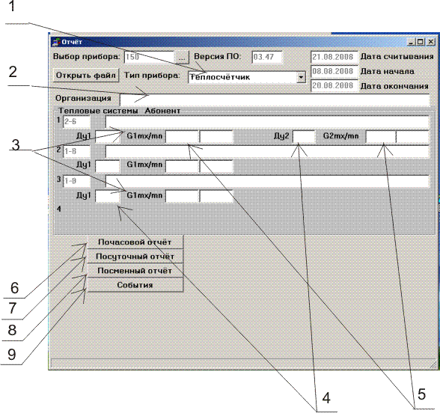
Рисунок 4.4. Окно "Отчёт" с архивными данными выбранного теплосчётчика/расходомера.
- При необходимости можно удалить данные архива выбранного теплосчётчика/расходомера из базы данных программы, выбрав в пункте "Выбор прибора" номер теплосчётчика/расходомера и нажав появившуюся справа кнопку "Удалить" (Рисунок 4.4.1, поз.1).
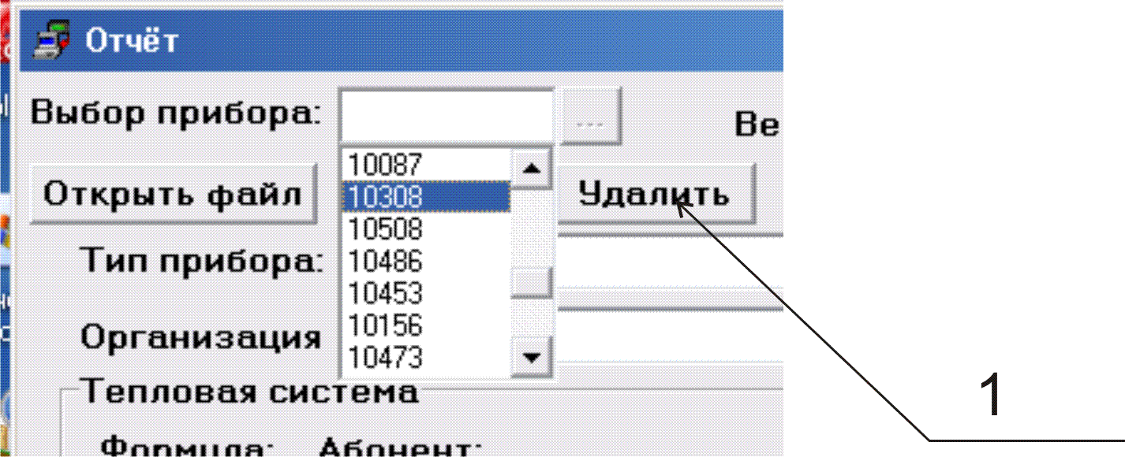
Рисунок 4.4.1 Кнопка "Удалить" в окне "Отчёт".

Формирование ведомостей, просмотр и распечатка почасовых, посуточных, посменных параметров тепло/водопотребления
Последовательность формирования ведомостей почасовых, посуточных, посменных параметров тепло/водопотребления идентичны и различаются только установкой даты и времени.
В качестве примера рассмотрим процедуру формирования почасовых ведомостей.
Последовательность действий:
- В поле "Тип прибора" (Рисунок 4.4, поз.1) выбрать название типа прибора нажатием на значок "стрелка вниз". Выбранный тип прибора для данного теплосчётчика/расходомера сохраняется в базе данных архива программы и не требует в дальнейшем повторного выбора. В случае необходимости тип прибора всегда можно изменить.
- В поле "Организация" (Рисунок 4.4, поз.2) ввести название организации, которое сохраняется в базе данных архива программы и не требует повторного ввода при последующей работе. В случае необходимости название организации всегда можно изменить.
- В полях "Абонент" (Рисунок 4.4, поз.3) ввести данные абонентов. Для каждой сконфигурированной в вычислителе тепловой системы можно задавать своё имя абонента (потребителей тепло/вода ресурсов). Если для всех тепловых систем название абонента одинаковое, то достаточно его ввести в верхней строке. Названия абонентов сохраняются в базе данных архива программы, и не требуется повторного ввода при последующей работе. В случае необходимости названия абонентов всегда можно изменить.
- В полях "Ду1", “Ду2” (Рисунок 4.4, поз.4), "G1max/min", “G2max/min” (Рисунок 4.4, поз.5) для каждой тепловой системы, ввести диаметры и значения диапазонов расходов, для информативности отчета (по желанию). Данные значения сохраняются в базе данных архива программы, и не требуется повторного ввода при последующей работе. В случае необходимости их всегда можно изменить.
- Нажать кнопку "Почасовой отчёт" (Рисунок 4.4, поз.6). Окно "Отчёт" примет вид: Рисунок 4.5.
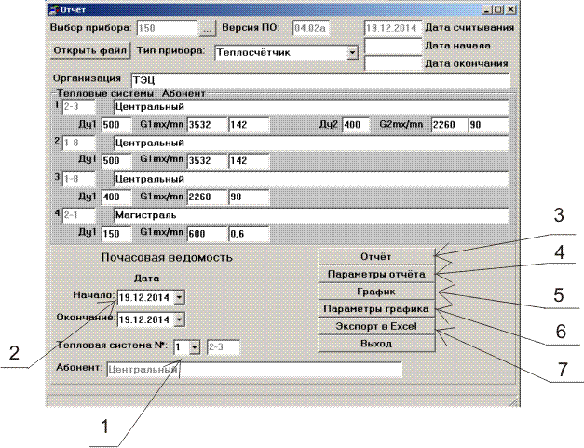
Рисунок 4.5. Окно "Отчёт" в режиме работы с почасовым архивом.
- В поле "Тепловая система №" (Рисунок 4.5, поз.1) из списка выбрать тепловую систему, для которой формируется ведомость. Тепловых систем (или тепловых контуров) в теплосчётчике может быть от 1 до 4.
- В полях "Начало" и "Окончание" (Рисунок 4.5, поз.2) задать начальную и конечную даты отчётного периода почасовой ведомости.
Даты можно задавать, активизировав предварительно поле ввода даты двойным нажатием левой кнопки мыши, либо с помощью календаря. "Календарь" (Рисунок 4.6.1) открывается нажатием значка "стрелка вниз" в правой части поля "Начало" и "Окончание" соответственно.
Рисунок 4.6.1. Календарь.
В "календаре" приводятся числа ближайшего от заданной даты месяца. Число заданной даты выделено другим цветом (Рисунок 4.6.1, поз.1). В общем случае необходимо выбрать месяц, год и число задаваемой даты. Нажатием на значки прокрутки (Рисунок 4.6.1, поз.2) выбирается нужный месяц и год. Последовательное "листание" не всегда удобно, поэтому имеется возможность выбора нужного месяца и года из списков в режиме редактирования. Нажатием на названии месяца (Рисунок 4.6.1, поз.3), вызывается выпадающий список (Рисунок 4.6.2). Нажатием на названии года (Рисунок 4.6.1, поз.4) выполняется переход в режим редактирования года.
Рисунок 4.6.2. Выпадающий список в календаре.
После выбора месяца и года, указателем мыши, выбирается нужное число в поле чисел (Рисунок 4.6.1, поз.5). Если выбранная дата присутствует в записях архива, то ввод завершается успешно, и "календарь" закрывается. При отсутствии выбранной даты "календарь" не закроется и ввод новой даты не выполнится. Следует выбрать другую дату или закрыть "календарь", нажав левой кнопкой мыши вне области "календаря". В последнем случае в поле "Дата" останется прежнее значение.
- Перед открытием и распечаткой почасовых ведомостей рекомендуется просмотреть и при необходимости отредактировать перечень включённых в ведомость параметров. Окно просмотра и редактирования запускается нажатием кнопки "Параметры отчёта" (Рисунок 4.5, поз.4), при этом откроется окно с перечнем параметров (Рисунок 4.7).
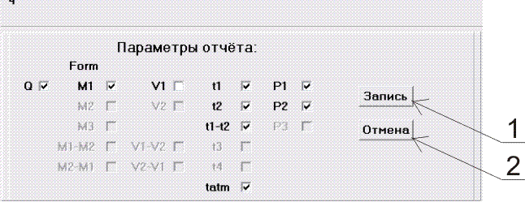
Рисунок 4.7. Окно просмотра перечня параметров.
Включённые в ведомость параметры отмечены "галочками". Снятием/установкой "галочек" можно отключить или дополнительно включить параметры, доступные для редактирования. Недоступные для редактирования параметры отличаются "серым" цветом.
Перечень доступных для редактирования параметров и перечень отмеченных параметров отчёта по умолчанию может различаться в зависимости от формулы для заданной тепловой системы.
Результаты редактирования можно сохранить нажатием кнопки "Запись" (Рисунок 4.7, поз.1) или закрыть окно без сохранения нажатием кнопки "Отмена" (Рисунок 4.7, поз.2). Результаты редактирования сохраняются до ближайшей загрузки файла архива с заданным номером прибора. (Полученные результаты редактирования остаются действительными при работе с часовыми, суточными и посменными ведомостями, до ближайшего редактирования или загрузки файла архива с заданным номером прибора)
- Нажатием кнопки "Отчёт" (Рисунок 4.5, Поз.3) открыть почасовую ведомость для просмотра и распечатки. Откроется окно с почасовой ведомостью, аналогичной приведённой на рисунке 4.8.
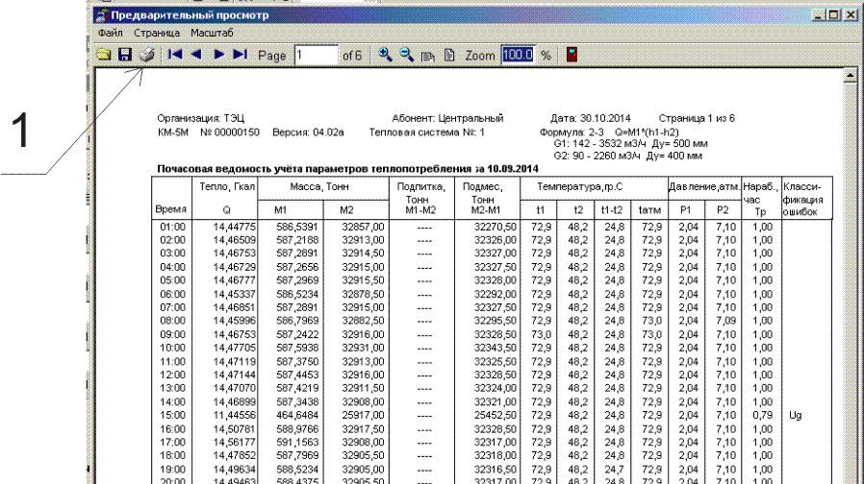
Рисунок 4.8. Почасовая ведомость.
Ведомость можно распечатать нажатием значка печати на панели инструментов (Рисунок 4.8, поз.1), либо выбором команды "Печать" в меню "Файл" (диалоговое окно "Параметры печати" (Рисунок 4.9)).
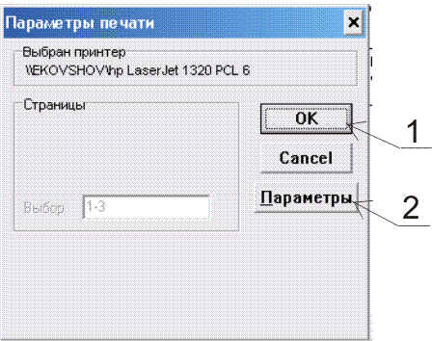
Рисунок 4.9. Окно "Параметры печати".
При необходимости можно выполнить настройки печати в окне "Настройка печати", открываемом нажатием кнопки "Параметры" (Рисунок 4.9, поз.2).
Печать запускается нажатием кнопки "Ок" (Рисунок 4.9, поз.1).
- Можно просматривать и распечатывать временные диаграммы параметров тепло/водопотребления. Предварительно рекомендуется в окне "Выбор графиков" (Рисунок 4.10) просмотреть и при необходимости отредактировать перечень параметров, отображаемых в виде временных диаграмм. Окно "Выбор графиков" открывается нажатием кнопки "Параметры графика" (Рисунок 4.5, поз.6).
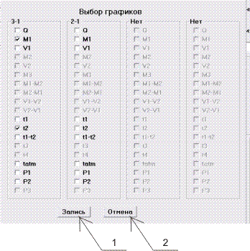
Рисунок 4.10. Окно "Выбор графиков".
Результаты редактирования можно сохранить нажатием кнопки "Запись" (Рисунок 4.10, поз.1) или закрыть окно без сохранения нажатием кнопки "Отмена" (Рисунок 4.10, поз.2). Результаты редактирования сохраняются в файле архива с заданным номером прибора. (Полученные результаты редактирования остаются действительными при работе с часовыми, суточными и посменными ведомостями, до последующего редактирования или загрузки файла архива с заданным номером прибора.)
Рекомендация: Для распечатки графиков следует выбирать для наглядности параметры близких значений.
Например:
  - расходов G1, G2, G3;
  - давлений P1, P2, P3;
  - температур t1, t2, t3, t4;
  - скоростей v1, v2, v3 (для погружных расходомеров);
  - и т.д.

- Нажатием кнопки "График" (Рисунок 4.5, Поз.5) открыть окно просмотра выбранных графиков.
- Нажатием кнопки "Экспорт в Excel" (Рисунок 4.5, Поз.7) можно экспортировать данные почасовой ведомости в файл Excel.

Формирование, просмотр и распечатка архива событий/ошибок
После загрузки данных архива теплосчётчика/расходомера в окно- "Отчёт", (Раздел 4. Работа с архивами Формирование ведомостей) можно формировать и распечатывать отчёт событий/ошибок, а также экспортировать данные отчёта в файл TXT.
Последовательность действий:
Данная процедура по выбору некоторых позиций и вводу данных аналогична как в предыдущем разделе.
- В поле "Тип прибора" (Рисунок 4.4, поз.1) выбрать соответствующее название типа прибора.
- В поле "Организация" (Рисунок 4.4, поз.2) ввести название организации.
- Нажать кнопку "События" (Рисунок 4.4, поз.9). Окно "Отчёт" примет вид: Рисунок 4.11.

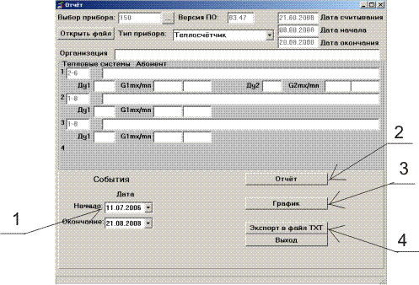

Рисунок 4.11. Окно "Отчёт" в режиме работы с архивом событий/ошибок.
В полях "Начало" и "Окончание" (Рисунок 4.11, поз.1") задать начальную и конечную даты отчётного периода событий/ошибок.
Ввод дат производится как в предыдущем разделе п. 4.1, рис. 4.6.1, рис. 4.6.2.
- Нажатием кнопки "Отчёт" (Рисунок 4.11, Поз.2) открыть отчёт событий/ошибок для просмотра и распечатки. Откроется окно отчёта событий/ошибок, подобное приведённому на рисунке 4.13.
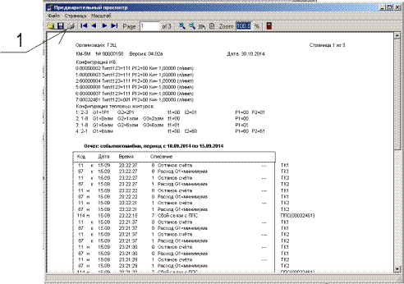
Рисунок 4.13. Отчёт событий/ошибок.
Ведомость можно распечатать нажатием значка печати на панели инструментов (Рисунок 4.13, поз.1"), либо выбором команды "Печать" в меню "Файл" (диалоговое окно "Параметры печати" (Рисунок 4.14)).
Рисунок 4.14. Окно "Параметры печати".
При необходимости можно выполнить настройки печати в окне "Настройка печати", открываемом нажатием кнопки "Параметры" (Рисунок 4.14, поз.2"). Печать запускается нажатием кнопки "Ок" (Рисунок 4.14, поз.1").
- Отчет событий/ошибок можно просматривать и распечатать в виде диаграмм нажатием кнопки “График” (Рисунок 4.11, Поз.3). Откроется окно “Временные диаграммы” (Рисунок 4.15.1). В данном окне в верхней части отображается перечень и код ошибки/событий за рассматриваемый период (Рисунок 4.15.1, Поз.1). Каждому событию присваивается номер (код), по которому определяется соответствующая ему диаграмма.
В вычислительном устройстве (КМ-5М) может быть несколько событий с одинаковым кодом события. Например, событий - “Сбой связи с ППС” может быть до 8, для разных номеров ППС. Событий - “G1 > максимума” может быть до 4 для разных тепловых контуров. Поэтому номер (код) состоит из двух частей, разделённых точкой:
- код события (см.Руководство по эксплуатации КМ-5М);
- номер подсобытия
Перечень событий можно просматривать в развёрнутом виде (Рисунок 4.15.2) по двойному “клику” на нём левой кнопкой мыши в поле (Рисунок 4.15.1, Поз.1). По повторному двойному “клику” перечень примет исходный вид.

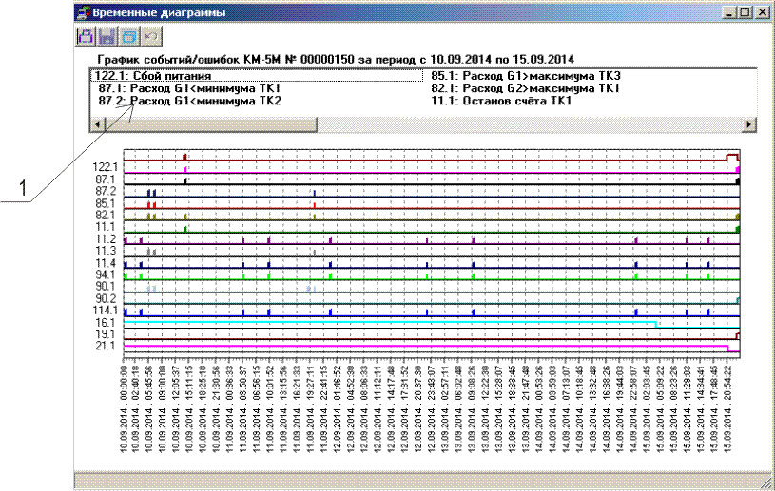

Рисунок 4.15.1. Окно "Временные диаграммы".

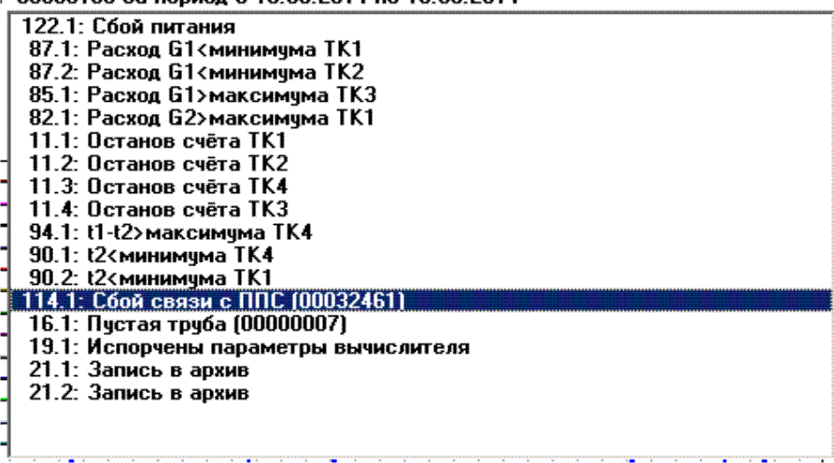

Рисунок 4.15.2. Перечень событий в развёрнутом виде.

При просмотре диаграмм можно увеличивать фрагменты практически на любую величину, позволяя более детально просматривать наступление/завершение событий, например, в масштабе секунд. Для этого при нажатой левой кнопке мыши необходимо выделить фрагмент, представляющий интерес. После отпускания кнопки фрагмент развернётся на всю область построения диаграмм. Подобные действия можно проделывать и с последующими развёртываемыми фрагментами.
При нажатии кнопки “Исходный просмотр” на панели инструментов (Рисунок 4.15.3, поз.4) окно диаграмм примет первоначальный вид.

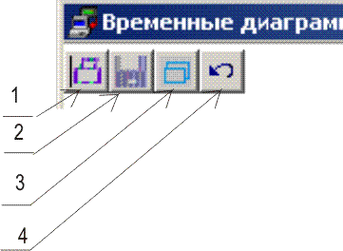

Рисунок 4.15.3. Кнопки на панели инструментов.

Содержимое окна просмотра диаграмм можно распечатать нажатием кнопки “Печатать графики” (Рисунок 4.15.3, поз.1), а также сохранить в файл “<№ прибора>.bmp” нажатием кнопки “Сохранить в файл” (Рисунок 4.15.3, поз.2).
Размер окна можно увеличивать стандартными средствами Windows или развернуть на весь экран. Изображение при этом соответственно “растягивается”. При нажатии кнопки “Исходный размер окна” (Рисунок 4.15.3, поз.3) размер примет исходное значение.
(Не рекомендуется часто менять размеры из-за погрешности округления, которая приводит к постепенному искажению изображения. В данном случае целесообразней закрывать и повторно открывать окно).
- Нажатием кнопки "Экспорт в файл TXT" (Рисунок 4.11, Поз.4) можно экспортировать данные архива событий/ошибок в файл TXT.

Экспорт архивов данных за выбранный период
В процессе эксплуатации теплосчётчиков/расходомеров на объектах широко практикуется ежемесячное сохранение архивов данных в виде отдельных файлов. Это позволяет при необходимости загружать архивы в базу данных программы для просмотра и распечатки почасовых, посуточных ведомостей, данных событий/ошибок за любой выбранный период из общего времени эксплуатации теплосчётчиков/расходомеров. Данная процедура практикуется на источниках тепла: ТЭЦ, ТЭС, котельных, в тепловых сетях, водоканале, стоках.
Программа "km_5m_.exe" предоставляет возможность экспортировать в файлы <.km5> почасовые, посуточные данные и данные событий/ошибок за любой период, задаваемый пользователем.

Последовательность действий:

- Открыть окно "Экспорт в файл *.km5" (Рисунок 4.16.1) через пункт "Экспорт в файл *.km5" в меню "Работа с архивами".
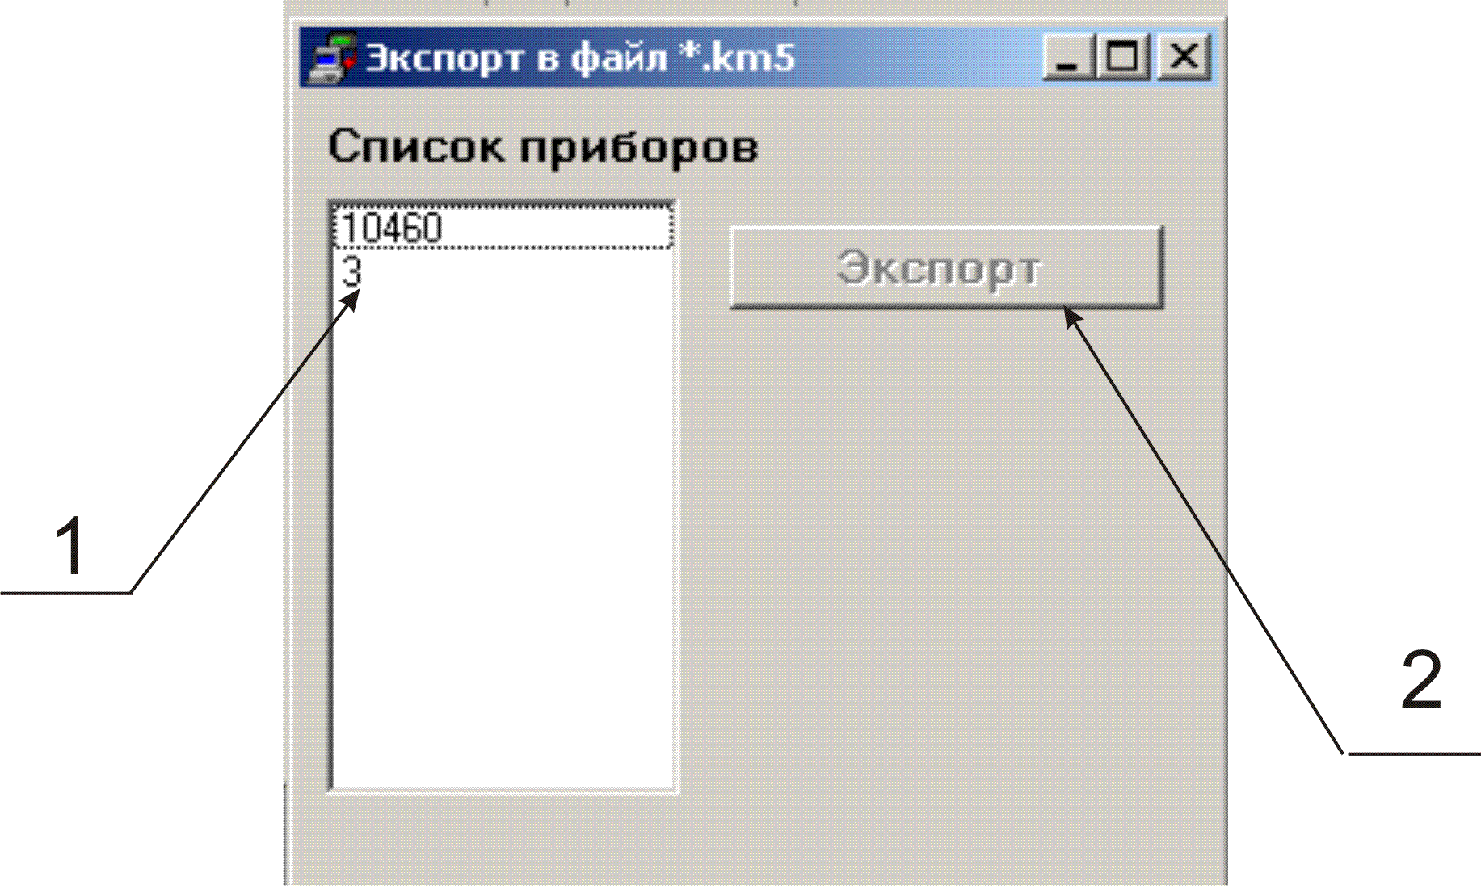
Рисунок 4.16.1. Окно "Экспорт в файл *.km5".
- В списке приборов (Рисунок 4.16.1, поз.1), отображается перечень приборов, архивы которых имеются в базе данных программы. Необходимо выбрать номер прибора для экспорта его данных и нажать кнопку “Экспорт” (Рисунок 4.16.1, поз.2).
- Появится панель с полями для ввода начальной и конечной дат экспортируемых данных и кнопка “Ok” выполнения экспорта (Рисунок 4.16.2).

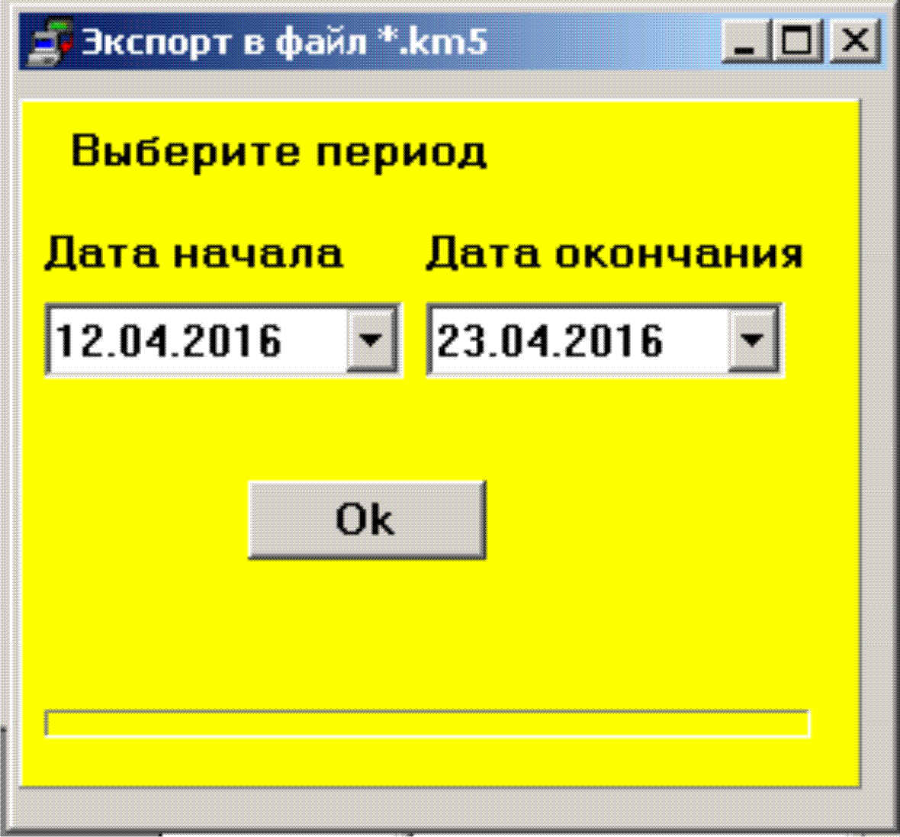

Рисунок 4.16.2. Окно "Экспорт в файл *.km5" с полями для ввода начальной и конечной дат
По умолчанию заданы начальная и конечная даты всех записей, имеющихся в базе данных программы, для выбранного теплосчётчика/расходомера. Необходимо установить требуемые даты, иначе будет выполнен экспорт всех записей. Нажать кнопку “Ok”.
В результате экспорта будет создан файл, например:

00010543_06_08_14_23_09_15.km5
[№_прибора_начальная_дата_конечная_дата].km5
При повторном экспорте с теми же начальной и конечной датами появится предупреждающее сообщение о том, что файл с таким именем уже создан, с предложением заменить его на новый или отказаться от экспорта.
Дальнейшая работа с созданными экспортируемыми файлами ничем не отличается от описанного в начале данного раздела 4, начиная с пункта 1.

Мониторинг параметров тепло/водопотребления для теплосчётчиков/расходомеров
Программа "km_5m_.exe" предоставляет возможность мгновенного мониторинга параметров тепло/водопотребления для одного и более теплосчётчиков/расходомеров, находящихся на одной линии связи RS485, с выводом информации в реальном времени в цифровом и графическом виде. Окно "Мониторинг" открывается через пункт "Режим мониторинга" в меню "Мониторинг".
Данную процедуру рекомендуется использовать на ТЭЦ, в котельных, водоканале и т.д. для анализа и контроля работы оборудования и качественных показателей тепло/водо носителя при меняющихся режимах работы и не штатных ситуаций.
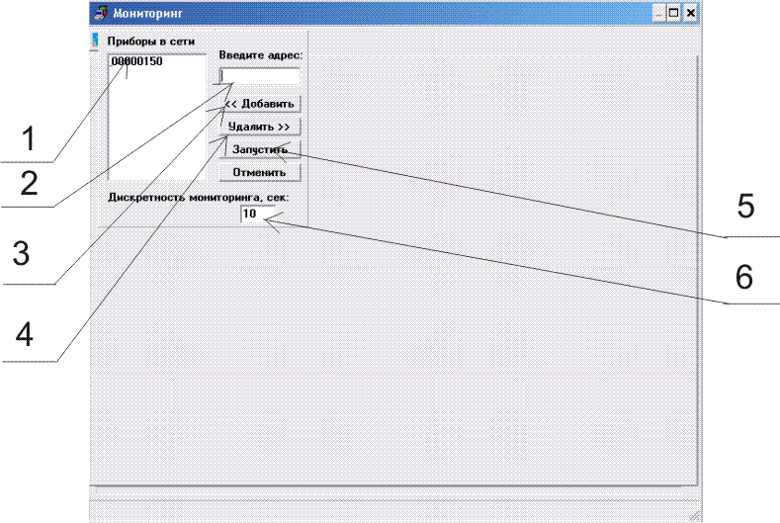
Рисунок 5.1. Окно "Мониторинг".
Последовательность действий:
- Составить список номеров опрашиваемых приборов (Рисунок 5.1, поз.1). В поле "Введите адрес:" ввести номер очередного прибора (Рисунок 5.1, поз.2) и нажать кнопку "<< Добавить" (Рисунок 5.1, поз.3). Для удаления номера прибора из списка выделить заданный номер в списке и нажать кнопку "Удалить >>" (Рисунок 5.1, поз.4).
- Проверить и при необходимости изменить параметр "Дискретность мониторинга, сек:" (Рисунок 5.1, поз.6). При выполнении мониторинга нескольких приборов, объединенных в сеть или при подключении по длинным линиям связи, данный параметр следует увеличить (от 5 сек и более). При этом следует учитывать - увеличение дискретности мониторинга приведёт к увеличению времени опроса, поэтому следует эскпериментально подобрать оптимальную величину. При опросе нескольких параметров дискретность мониторинга, наоборот, можно уменьшить, соответственно повысив точность измерения.
- Нажатием кнопки "Запустить" (Рисунок 5.1, поз.5) запускается процесс связи с приборами и подготовки их к мониторингу.
- Для каждого прибора, с которым установилась связь, открывается окно выбора файла результата. (Рисунок 5.2) Если мониторинг с заданным прибором уже выполнялся, и сохранился файл с результатами, предлагается на выбор сохранить результаты и добавлять к ним новые, либо удалить и начать записывать заново. Если не установится связь ни с одним прибором из списка, окно "Мониторинг" закроется, и работа с мониторингом завершится. В этом случае необходимо проверить исправность соединения с приборами и снова запустить окно "Мониторинг". В списке проверить правильность введённых номеров приборов и при необходимости отредактировать.
При установке связи хотя бы с одним прибором можно продолжить подготовку к мониторингу. Окно "Мониторинг" примет вид (Рисунок 5.3)
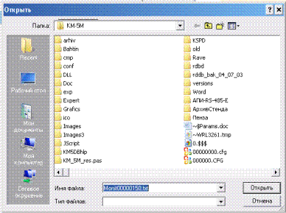
Рисунок 5.2. Окно "Окно выбора файла результата".
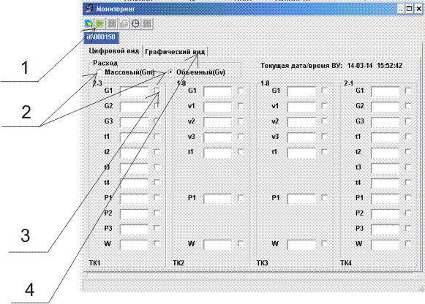
Рисунок 5.3. Окно "Окно мониторинга в рабочем состоянии".
- Параметры тепло/водопотребления, которые планируется отображать в виде временных диаграмм, отметить "галочками" в позициях справа (Рисунок 5.3, поз.3).
- Выбрать тип отображаемых расходов (объёмный/массовый) (Рисунок 5.3, поз.2).
- Запустить процесс мониторинга нажатием на значок "Запуск" (Рисунок 5.3, поз.1).
Если был отмечен хотя бы один параметр на шаге 5, перед запуском мониторинга появляется сообщение (Рисунок 5.4).
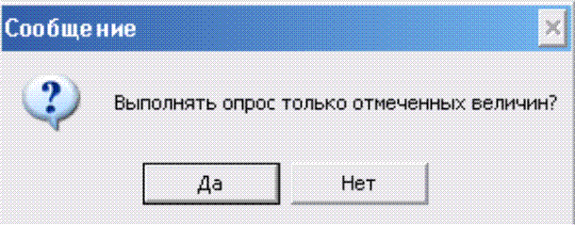
Рисунок 5.4. Окно "Сообщение перед запуском мониторинга".
При выборе "Да" запускается периодический опрос и отображение в цифровом и графическом виде только параметров, отмеченных на шаге 5.
При выборе "Нет" запускается опрос и отображение в цифровом виде всех параметров, но в графическом виде будут отображаться только отмеченные параметры.
Если не отмечен ни один параметр, запускается опрос и отображение всех параметров только в цифровом виде.
В файл записываются все опрашиваемые параметры, в том числе те из них, которые не отображаются в графическом виде.
- Опрос, отображение и запись в файл текущих значений опрашиваемых параметров выполняется с периодом, равным значению дискретности мониторинга.
Иногда величина значения дискретности может оказаться недостаточной. В основном это происходит при опросе большого количества параметров или при подключении к приборам по длинным линиям связи. Тогда появляется сообщение с предложением увеличить дискретность мониторинга. После его изменения можно продолжить мониторинг.
- Для просмотра временных диаграмм открыть вкладку "Графический вид" (Рисунок 5.3, поз.4). Данная вкладка присутствует в окне, если был отмечен хотя бы один параметр на шаге 5. Откроется страница с временными диаграммами (Рисунок 5.5).
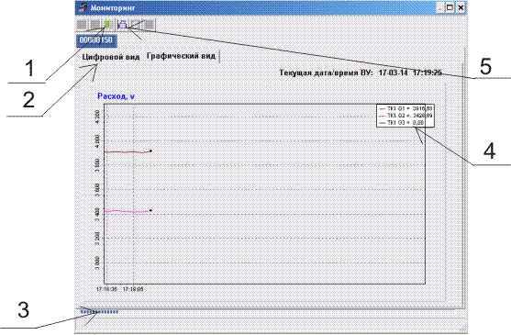
Рисунок 5.5. Окно "Просмотр временных диаграмм".
Выполнение процесса мониторинга в течение каждого периода можно прослеживать по линейке прогресса (Рисунок 5.5, поз.3).
Временные диаграммы отображаются разными цветами в соответствии с обозначениями в правом верхнем углу окна (Рисунок 5.5, поз.4).
В любой момент можно изменить перечень параметров, отображаемых в виде временных диаграмм и тип отображаемых расходов. Для этого нажать значок "Редактировать список просматриваемых величин" (Рисунок 5.5, поз.1), после чего открыть вкладку "Цифровой вид" (Рисунок 5.5, поз.2) повторить действия, начиная с шага 5.
Следует отметить:
- значок "Редактировать список просматриваемых величин" не всегда доступен для выполнения, поэтому необходимо дождаться момента, когда значок пример вид "зелёного квадратика".
  - Во время редактирования продолжается опрос и запись в файл, следовательно, редактирование не влияет на непрерывность результатов.

- При нажатии значка "Печать графиков" (Рисунок 5.5, поз.5) можно выводить графики на печать.
- Построение временных диаграмм выполняется до 48 часов. По окончании данного периода диаграммы обнуляются, и процесс повторяется. Запись результатов в файл может продолжаться бесконечно долго и ограничиваться свободным местом на диске компьютера.
- В зависимости от типов выбранных параметров для отображения в виде временных диаграмм, в окне просмотра временных диаграмм может отображаться от 1 до 5 областей построения диаграмм. В каждой области отображаются временные диаграммы одного типа всех тепловых контуров (Например, в одной области расходы, в другой температуры и т.д.).
- В процессе мониторинга происходит построение диаграмм во временной области. Первоначально размер временной области равен 1 часу. В конце первого часа временная область полностью заполняется. Для дальнейшего просмотра диаграммы можно сдвигать влево. Для этого подвести указатель мыши на область построения диаграмм, нажать правую кнопку и выполнить перемещение влево. Таким образом, диаграммы можно перемещать в любых направлениях, по горизонтали и по вертикали.
Можно увеличивать фрагменты диаграмм практически на любую величину. Для этого при нажатой левой кнопке мыши выделить фрагмент, представляющий интерес. После отпускания кнопки фрагмент развернётся на всю область построения диаграмм (полезно для анализа нештатных ситуаций).
Для увеличения временной области до максимального значения (48 часов) выполнить двойное нажатие левой кнопки мыши любой из областей построения диаграмм.
После любых изменений масштабов можно привести отображение диаграмм в первоначальный вид размером временной области 1 час. Для этого подвести указатель мыши на область построения диаграмм, нажать левую кнопку и сдвинуть указатель немного влево.
Для завершения выполнения мониторинга нажать значок "Редактировать список просматриваемых величин" (Рисунок 5.5, поз.1) и закрыть окно мониторинга (Рисунок 5.3).

Дистанционное управления теплосчётчиками/расходомерами
В пакет сервисного программного обеспечения входит программа "PultU.exe" для дистанционного видеоконтроля и мониторинга вычислителей КМ-5М, КМ-5-Б3(1), РМ-5-Б3(1). Данную программу можно вызывать из основной программы "km_5m_.exe". Для этого выполнить последовательность действий:
- В программе "km_5m_.exe" подключиться к вычислителю или одному из вычислителей, если осуществляется управление группой теплосчётчиков/расходомеров. Подробно действия по подключению описаны в разделе Загрузка архивных данных по сети RS-485 .
- Запустить программу "PultU.exe" через пункт "Режим пульта" меню "Работа с прибором".
Дальнейшая работа осуществляется с программой "PultU.exe". Описание программы приведено в документе "Руководство пользователя PultU.doc".
- После завершения работы с программой "PultU.exe" остаётся открытой программа "km_5m_.exe", с которой можно продолжать работать, выполнив, если необходимо, подключения, как описано в разделе Загрузка архивных данных по сети RS-485 .
На рисунке 6 приведено основное окно пульта для вычислителя в КМ-5М в программе “PultU.exe”.
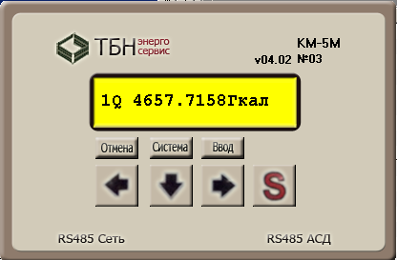
Рисунок 6. Основное окно пульта для вычислителя КМ-5М

Настройка и считывание конфигурации теплосчётчиков/расходомеров
По предварительному заказу теплосчетчик/расходомер может быть сконфигурирован под проект заказчика. В противном случае это необходимо сделать перед сдачей прибора в эксплуатацию. Кроме того, необходимость изменить конфигурацию может возникнуть в случае наращивания задач решаемых узлом учета (например, добавился канал учета ХВС), после монтажа дополнительных ППС и/или датчиков, а так же замене электронных блоков ППС.
Для удобства работы с конфигурацией теплосчётчиков/расходомеров КМ-5М, КМ-5-Б1(РМ-5-Б1), КМ-5-Б3(РМ-5-Б3) в программе "km_5m_.exe" реализованы следующие функции:
- считывание конфигурации с прибора в файл с последующими просмотром и редактированием;
- просмотр и редактирование конфигурации, считанной ранее в файл;
- обнуление конфигурации (инициализация) в приборе;
- создание новой конфигурации;
- запись конфигурации, считанной/отредактированной/новой, в прибор;
- просмотр и распечатка карты параметров.

Тестирование вычислителя
В программе "km_5m_.exe" реализованы функции тестирования связи ПК с вычислителем и тестирование Flash памяти вычислителя. Тестирование можно выполнять после успешного поиска программой подключённого прибора. Подробно поиск прибора описывается в разделе Загрузка архивных данных из теплосчётчиков/расходомеров в базу данных ПК данного руководства.

Тест связи
Данный тест проверяет надёжность связи вычислителя с ПК.
Последовательность действий:
- Открыть окно "Тест связи" нажатием строки "Тест связи" меню "Тесты" основного окна программы.
- В появившемся окне (Рисунок 8.1) нажать кнопку "Пуск" (Рисунок 8.1, Поз.1).
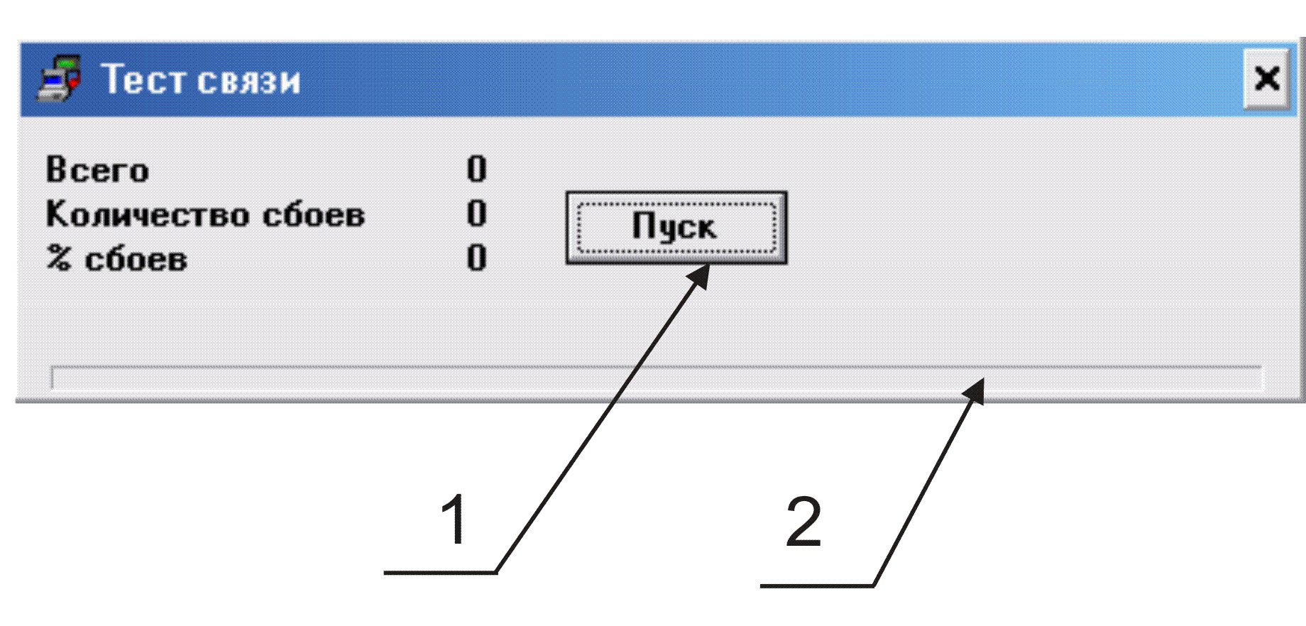
Рисунок 8.1. Окно "Окно тестирования связи".
Запустится процесс серии непрерывных опросов вычислителя. Кнопка примет вид "Останов". Линейка прогресса (Рисунок 8.1, поз.2) отображает текущий объём выполненных обменов. Строки "Всего", "Количество сбоев", "% сбоев" отображают результаты успешных, либо неуспешных обменов. При исправной связи "Количество сбоев" и "% сбоев" должны оставаться равными нулю в течение всего периода тестирования.
- По завершении выводится окно с сообщением о результатах. По нажатию кнопки "Ok" в сообщении окно теста связи примет исходный вид (Рисунок 8.1). Можно повторить тест связи, начиная с пункта 1, либо завершить тестирование, закрыв окно.

Тест Flash
Данный тест проверяет Flash память вычислителя на отсутствие неисправных страниц. Процесс тестирования может занять несколько часов, поэтому рекомендуется запускать тест, в случае крайней необходимости. Проверяются последовательно каждая страница. Перед проверкой содержимое страницы считывается и восстанавливается по завершении.
Процесс тестирования можно прервать в любой момент без потери данных. При этом тестирование завершится после проверки текущей страницы.
Последовательность действий:
- Открыть окно "Тест Flash" нажатием строки "Тест Flash" меню "Тесты" основного окна программы.
- Для экономии времени выбрать режим ускоренного тестирования, когда выполняется проверка части страниц в каждом секторе Flash памяти, что не обеспечивает полной гарантии обнаружения неисправности. Для ускоренного тестирования выбирается опция "Быстрое" (Рисунок 8.2, поз.3).
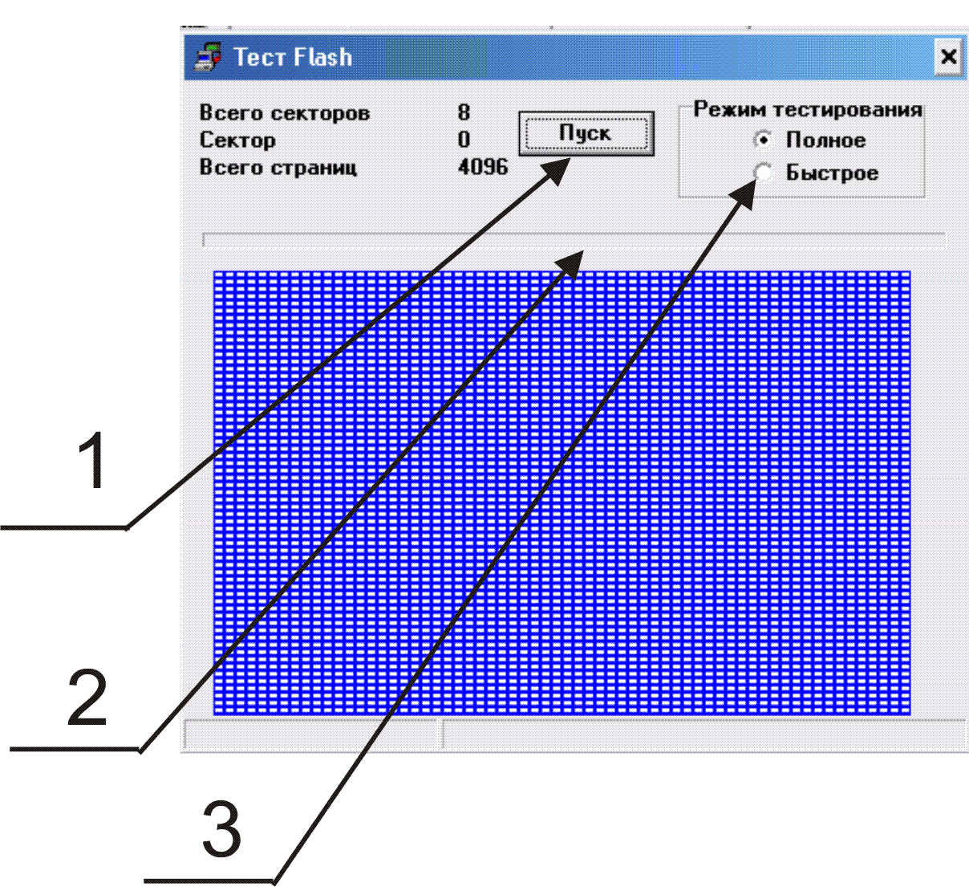
Рисунок 8.2. Окно "Окно тестирования Flash".
- Нажать кнопку "Пуск" (Рисунок 8.2, Поз.1).
Запустится процесс тестирования Flash. Кнопка примет вид "Останов". Линейка прогресса (Рисунок 8.2, поз.2) отображает текущий объём выполненного тестирования. Строки "Всего секторов", "Сектор", "Всего страниц" отображают текущее состояние. При обнаружении неисправной страницы выводится окно с сообщением о неисправности, и тестирование прекращается.
- По завершении тестирования выводится окно с сообщением об успешном прохождении теста. По нажатию кнопки "Ok" в сообщении окно теста связи примет исходный вид (Рисунок 8.2). Можно завершить тестирование, закрыв окно.

